
"Бiрегей, элиталық тұқым, бiрiншi, екiншi және үшiншi көбейтілген тұқым өндiрушiлердi және тұқым өткiзушiлердi аттестаттау" мемлекеттiк көрсетілетін қызмет регламентін бекіту туралы
Күшін жойған
Атырау облысы әкімдігінің 2014 жылғы 18 маусымдағы № 181 қаулысы. Атырау облысының Әділет департаментінде 2014 жылғы 24 шілдеде № 2951 болып тіркелді. Күші жойылды - Атырау облысы әкімдігінің 2016 жылғы 25 наурыздағы № 57 қаулысымен
Ескерту. Күші жойылды - Атырау облысы әкімдігінің 25.03.2016 № 57 қаулысымен (жарияланған күнінен кейін күнтізбелік он күн өткен соң қолданысқа енгізіледі).
Ескерту. Қаулының орыс тіліндегі мәтінінде 5-тармақтың 1) тармақшасындағы "наложеная резолюцию" деген сөздер "наложения резолюции" деген сөздермен, 8-тармақтағы "оказани" деген сөз "оказании" деген сөзбен ауыстырылды - Атырау облысы әкімдігінің 13.03.2015 № 69 қаулысымен (жарияланған күнінен кейін күнтізбелік он күн өткен соң қолданысқа енгізіледі).
РҚАО ескертпесі:
Құжаттың мәтінінде түпнұсқаның пунктуациясы мен орфографиясы сақталған.
Қазақстан Республикасының 2013 жылғы 15 сәуірдегі "Мемлекеттік көрсетілетін қызметтер туралы" Заңының 16-бабының 3–тармағына сәйкес Атырау облысы әкімдігі ҚАУЛЫ ЕТЕДІ:
1. "Бiрегей, элиталық тұқым, бiрiншi, екiншi және үшiншi көбейтілген тұқым өндiрушiлердi және тұқым өткiзушiлердi аттестаттау" мемлекеттiк көрсетілетін қызмет регламентін бекіту туралы" мемлекеттік көрсетілетін қызмет регламенті осы қаулының қосымшасына сәйкес бекітілсін.
2. Осы қаулының орындалуын бақылау Атырау облысы әкімінің бірінші орынбасары Ғ. Дүйсембаевқа жүктелсін.
3. Осы қаулы әділет органдарында мемлекеттік тіркелген күннен бастап күшіне енеді және ол алғашқы ресми жарияланған күнінен кейін күнтізбелік он күн өткен соң қолданысқа енгізіледі.
Облыс әкімі | Б. Ізмұхамбетов

Атырау облысы әкімдігінің
2014 жылғы 18 маусымдағы № 181
қаулысына қосымша
Атырау облысы әкімдігінің
2014 жылғы 18 маусымдағы № 181
қаулысымен бекітілген
"Бiрегей, элиталық тұқым, бiрiншi, екiншi және үшiншi көбейтілген тұқым өндiрушiлердi және тұқым өткiзушiлердi аттестаттау" мемлекеттiк көрсетілетін қызмет регламенті
1. Жалпы ережелер
1. "Бiрегей, элиталық тұқым, бiрiншi, екiншi және үшiншi көбейтілген тұқым өндiрушiлердi және тұқым өткiзушiлердi аттестаттау" мемлекеттік көрсетілетін қызметі (бұдан әрі – мемлекеттік көрсетілетін қызмет) облыстық жергілікті атқарушы органы Атырау қаласы, Әйтеке би көшесі, 77 мекен–жайы бойынша орналасқан, телефондары: 8-(7122) 35-45-90, 35-50-31, "Атырау облысы Ауыл шаруашылығы басқармасы" мемлекеттік мекемесі (бұдан әрі – көрсетілетін қызметті беруші), сондай-ақ www.egov.kz "электрондық үкіметтің" веб-порталы (бұдан әрі – портал) арқылы көрсетіледі.
2. Мемлекеттiк қызметтi көрсету нысаны: электрондық (ішінара автоматтандырылған) және (немесе) қағаз түрінде.
3. Көрсетілетін мемлекеттік қызметтің нәтижесі көрсетілетін қызметті берушінің уәкілетті лауазымды адамының электрондық цифрлық қолтаңбасымен (бұдан әрі – ЭЦҚ) куәландырылған электрондық құжат нысанындағы аттестаттау туралы куәлікті беру болып табылады.
Көрсетілетін қызметті берушіге куәлікті қағаз жеткізгіште алуға өтініш берген жағдайда, аттестаттау туралы куәлік электронды форматта ресімделеді, басып шығарылады, мөрмен расталады және оған көрсетілетін қызметті берушінің басшысы қол қояды.
2. Мемлекеттiк қызмет көрсету процесінде көрсетілетін қызметті берушiнiң құрылымдық бөлiмшелерiнiң (қызметкерлерiнiң) iс-қимылдар тәртiбiн сипаттау
4. Мыналар:
портал арқылы қызмет алушының ЭЦҚ куәландырылған электрондық құжат нысанында сұрау салу;
көрсетілетін қызметті берушіге жүгінген жағдайда Қазақстан Республикасы Үкіметінің 2014 жылғы 5 наурыздағы № 199 (бұдан әрі - Стандарт) қаулысымен бекітілген "Бiрегей, элиталық тұқым, бiрiншi, екiншi және үшiншi көбейтілген тұқым өндiрушiлердi және тұқым өткiзушiлердi аттестаттау" мемлекеттік қызмет Стандартын 1-қосымшасына сәйкес нысан бойынша өтініш мемлекеттік қызметті көрсету бойынша рәсімнің басталуына негіз болып табылады.
5. Мемлекеттiк қызмет көрсету процесінің құрамына кiретiн әрбiр рәсiмнiң (iс-қимылдың) мазмұны және оның орындалу ұзақтығы;
1) көрсетілетін қызметті берушінің кеңсе маманы көрсетілетін қызметті алушы Стандарттың 9-тармағында көрсетілген қажетті құжаттарды тапсырған сәттен бастап 30 (отыз) минуттың ішінде оларды қабылдайды және тіркеуді жүзеге асырады. Көрсетілетін қызметті беруші басшысына бұрыштама қою үшін жолдайды;
2) көрсетілетін қызмет беруші басшысы 1 (бір) жұмыс күні ішінде кіріс құжаттармен танысады және өтінішті орындау үшін көрсетілетін қызметті берушінің басшысына жолдайды;
3) көрсетілетін қызметті берушінің бөлім басшысы 1 (бір) жұмыс күні ішінде көрсетілетін қызметті берушінің жауапты орындаушысын белгілейді, келіп түскен құжаттарды жолдайды;
4) көрсетілетін қызметті берушінің жауапты орындаушысы 3 (үш) жұмыс күні ішінде ұсынылған құжаттардың толықтығын тексереді және сараптамалық комиссияға орналасқан жеріне бару туралы хабарлайды (бұдан әрі - Комиссия);
5) Комиссия 3 (үш) жұмыс күні ішінде орынға шығумен көрсетілетін қызметті алушының тұқым шаруашылығы субъектісіне қойылатын талаптарға сәйкестігінің деңгейін анықтайды және 3 (үш) жұмыс күні ішінде тексеріс нәтижесі бойынша құжаттарды қарайды, Комиссияның шешімі негізінде Комиссия мүшелерінің барлығы қол қоятын хаттама ресімдейді және көрсетілетін қызметті берушінің жауапты орындаушысына оны жолдайды;
6) көрсетілетін қызметті берушінің жауапты орындаушысы 3 (үш) жұмыс күні ішінде Комиссия қорытындысын қарайды және облыс әкімдігі қаулысының жобасын дайындайды;
7) 5 (бес) жұмыс күні ішінде облыс әкімдігімен қаулы қабылданады;
8) көрсетілетін қызметті беруші басшысы 1 (бір) жұмыс күні ішінде аттестаттау туралы куәлікке қол қояды;
9) көрсетілетін қызметті берушінің жауапты орындаушысы 30 (отыз) минут ішінде көрсетілетін қызметті алушыға аттестаттау туралы куәлікті береді.
3. Мемлекеттiк қызмет көрсету процесінде көрсетілетін қызметті берушiнiң құрылымдық бөлiмшелерiнiң (қызметкерлерiнiң) өзара iс-қимыл тәртiбiн сипаттау
6. Мемлекеттiк қызметті көрсету процесіне қатысатын көрсетілетін қызметті берушiнiң құрылымдық бөлiмшелерінің (қызметкерлерінің) тiзбесі:
1) көрсетілетін қызметті берушінің кеңсе маманы;
2) көрсетілетін қызметті берушінің басшысы;
3) көрсетілетін қызметті берушінің бөлім басшысы;
4) көрсетілетін қызметті берушінің жауапты орындаушысы;
5) Комиссия;
6) облыс әкімдігі.
7. Мемлекеттік қызметті көрсету бойынша бөлiмшелер (қызметкерлер) арасындағы әрбір рәсiмнің (iс-қимылдың) ұзақтығын көрсете отырып, рәсімдер (іс–қимыл) реттілігін сипаттау осы Регламенттің 1-қосымшасында, мемлекеттік қызметті көрсетудің бизнес-процестерінің анықтамалығы осы Регламенттің 2–қосымшасында келтірілген.
4. Мемлекеттік қызмет көрсету процесінде халыққа қызмет көрсету орталығымен және (немесе) өзге де көрсетілетін қызметті берушілермен өзара іс-қимыл тәртібін, сондай-ақ ақпараттық жүйелерді пайдалану тәртібін сипаттау
7. Көрсетілетін қызметті алушының портал арқылы мемлекеттік көрсетілетін қызметті көрсету кезіндегі өтініш беру тәртібі мен рәсімдердің (іс–қимылдар) реттілігін сипаттау (мемлекеттік қызмет көрсету кезіндегі функционалдық өзара іс-қимылдың диаграммасы осы Регламенттің 3-қосымшасында келтірілген);
көрсетілетін қызметті алушы компьютердің интернет-браузерінде сақталған өзінің ЭЦҚ тіркеу куәлігінің көмегімен порталға тіркеуді жүзеге асырады (порталға тіркелмеген көрсетілетін қызметті алушылар үшін жүзеге асырылады);
2) 1-процесс – мемлекеттік көрсетілетін қызметті алу үшін көрсетілетін қызметті алушының компьютердің интернет-браузеріне ЭЦҚ тіркеу куәлігін бекітуі, көрсетілетін қызметті алушының паролін порталға енгізу процесі (авторландыру процесі);
3) 1-шарт – тіркелген көрсетілетін қызметті алушы туралы деректердің түпнұсқалығын логин (ЖСН/БСН) мен пароль арқылы порталда тексеру;
4) 2-процесс – көрсетілетін қызметті алушының деректерінде бар бұзушылықтарға байланысты авторландырудан бас тарту туралы хабарламаны порталда қалыптастыруы;
5) 3-процесс – көрсетілетін қызметті алушының осы Регламентте көрсетілген қызметті таңдауы, қызметті көрсетуге арналған сұрау салу нысанын экранға шығару және оның құрылымы мен форматтық талаптарын ескере отырып, қызмет алушының нысанды толтыруы (деректерді енгізуі), сұрау салу нысанына электрондық түрдегі қажетті құжаттарды қоса бекіту;
6) 4-процесс – ЭҮТШ-де қызметке ақы төлеу, бұдан кейін бұл ақпарат "Е-лицензиялау" мемлекетттік деректер базасының ақпараттық жүйесіне (бұдан әрі - "Е-лицензиялау" МДБ АЖ) келіп түседі;
7) 2-шарт– "Е-лицензиялау" МДБ АЖ- да қызметті көрсету үшін төлеу дерегін тексеру;
8) 5-процесс – "Е-лицензиялау" МДБ АЖ-да қызмет көрсету үшін төлемнің болмауына байланысты сұратылатын қызметтен бас тарту туралы хабарламаны қалыптастыру;
9) 6-процесс – сұранысты куәландыру (қол қою) үшін көрсетілетін қызметті алушының тіркелген ЭЦҚ куәлігін таңдауы;
10) 3-шарт – көрсетілетін қызметті алушының ЭЦҚ тіркеу куәлігінің қолданылу мерзімін және кері қайтарылған (жойылған) тіркеу куәліктерінің тізімінде оның болмауын, сондай-ақ сұрау салуда көрсетілген ЖСН/БСН және ЭЦҚ тіркеу куәлігінде көрсетілген ЖСН/БСН арасында сәйкестендіру деректерінің сәйкестігін порталда тексеру;
11) 7-процесс – көрсетілетін қызметті алушының ЭЦҚ түпнұсқалығының расталмауына байланысты сұратылатын қызметтен бас тарту туралы хабарламаны қалыптастыру;
12) 8-процесс – қызметті көрсетуге сұрау салудың толтырылған нысанын (енгізілген деректерін) көрсетілетін қызметті алушының ЭЦҚ арқылы куәландыру (қол қою);
13) 9-процесс – "Е-лицензиялау" МДБ АЖ-да электрондық құжатты тіркеу (қызмет алушының сұранысы) және "Е-лицензиялау" МДБ АЖО АЖ-да сұранысты өңдеу;
14) 4-шарт – көрсетілетін қызметті берушінің лицензияны беру үшін көрсетілетін қызметті алушының біліктілік талаптарына және негіздемелерге сәйкестігін тексеру;
15) 10-процесс – "Е-лицензиялау" МДБ АЖО АЖ-да көрсетілетін қызметті алушының деректерінде бар бұзушылықтарға байланысты сұратылатын қызметтен бас тарту туралы хабарламаны қалыптастыру;
16) 11-процесс – көрсетілетін қызметті алушының МДБ АЖО АЖ-да қалыптастырылған қызмет нәтижесін (электрондық лицензияны) алуы. Электрондық құжат көрсетілетін қызметті берушінің ЭЦҚ пайдалана отырып қалыптастырылады.
"Бiрегей, элиталық тұқым, бiрiншi,
екiншi және үшiншi көбейтілген тұқым
өндiрушiлердi және тұқым өткiзушiлердi
аттестаттау" мемлекеттік көрсетілетін
қызмет регламентіне 1-қосымша
Мемлекеттік қызметті көрсету бойынша бөлiмшелер (қызметкерлер) арасындағы әрбір рәсiмнің (iс-қимылдың) ұзақтығын көрсете отырып, рәсімдер (іс–қимыл) реттілігін сипаттау

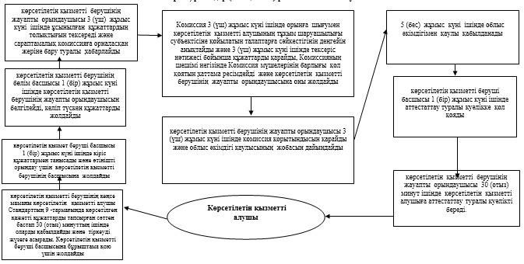

"Бiрегей, элиталық тұқым, бiрiншi,
екiншi және үшiншi көбейтілген тұқым
өндiрушiлердi және тұқым өткiзушiлердi
аттестаттау" мемлекеттік көрсетілетін
қызмет регламентіне 2-қосымша
Мемлекеттік қызмет көрсетудің бизнес-процестерінің анықтамалығы "Бірегей, элиталық тұқым, бірінші, екінші және үшінші көбейтілген тұқым өндірушілерді және тұқым өткізушілерді аттестаттау"
(Мемлекеттік көрсетілетін қызмет атауы)
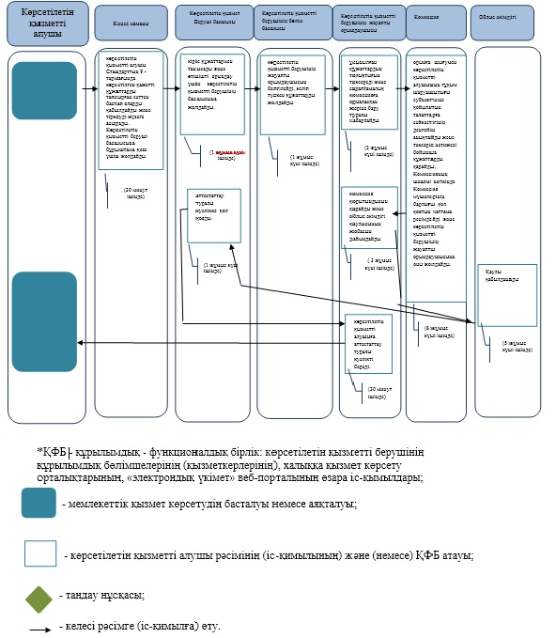

"Бiрегей, элиталық тұқым, бiрiншi,
екiншi және үшiншi көбейтілген тұқым
өндiрушiлердi және тұқым өткiзушiлердi
аттестаттау" мемлекеттік көрсетілетін
қызмет регламентіне 3-қосымша

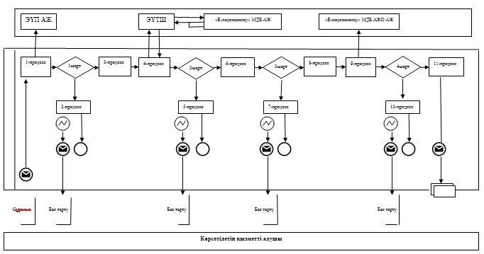

Шартты белгілер:

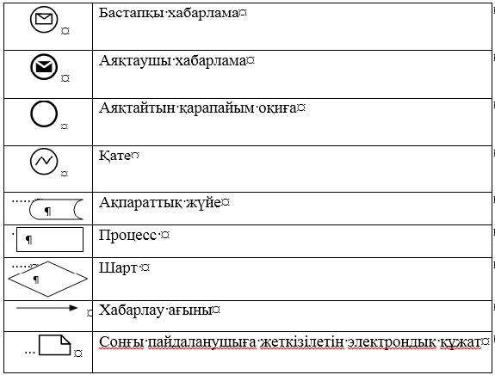

© 2012. Қазақстан Республикасы Әділет министрлігінің «Қазақстан Республикасының Заңнама және құқықтық ақпарат институты» ШЖҚ РМК

